*MAR DE BARENTS*

*MAR BLANCO*

TERRITORIOS NO CONTINENTALES Y DE ULTRAMAR DE LOS ESTADOS MIEMBROS

# Bélgica

**L tuania**

### SUECIA

**Francesa (FR)**

**Martinica (FR) Guayana**

**Azores (PT) Guadalupe (FR)**

**Canarias (ES)**

**Madeira (PT)**

**Mayotte (FR) Reunión (FR)**

**Estocolmo**

### FINL ANDIA

**Helsinki Tallin**

**ESTONIA**

# Bulgaria

**Chequia**

**Li**

# Dinamarca

**Alemania**

# L xemburgo

**Hungría**

**H**

# Malta

**Países Bajos**

**P**

© Unión Europea, 2020 — Print ISBN 978-92-824-7252-1 doi:10.2860/388367 QC-03-20-133-ES-C PDF ISBN 978-92-824-7231-6 doi:10.2860/837326 QC-03-20-133-ES-N — CS 2020_042

# LOS ESTADOS MIEMBROS

**DE LA UNIÓN EUROPEA**

#### IRLANDA

**Dublín**

*MAR CELTA*

*MAR DEL NORTE*

**PAÍSES BAJOS**

**Ámsterdam**

**Bruselas**

**BÉLGICA**

#### DINAMARC A

**Copenhague**

**Berlín**

**A L E M A N I A**

**Riga**

**LETONIA**

**LITUANIA**

**Vilna**

**Varsovia**

**P O L O N I A**

# Estonia

**Irlanda**

# Grecia

**España**

# A stria

**Polonia**

**P**

# Portugal

**P**

**Rumanía**

**R**

Consejo de la Unión Europea

**París**

**LUXEMBURGO**

**Luxemburgo**

**Praga**

**CHEQUIA**

**Viena**

**ESLOVAQUIA**

**Bratislava**

**E**

# Francia

**Eslovenia**

**E**

Rue de la Loi/Wetstraat 175 1048 Bruxelles/Brussel

*GOLFO DE VIZCAYA*

**F R A N C I A A USTRIA**

**ESLOVENIA**

**Budapest**

**HUNGRÍA**

**RUMANÍA**

# Croacia

**Eslovaquia**

BELGIQUE/BELGIË Tel. +32 22816111

# [www.consilium.europa.eu](http://www.consilium.europa.eu/)

#### PORTUGAL

**Lisboa**

**Madrid**

**E S P A Ñ A**

*GOLFO DE LEÓN*

**Liubliana**

## I T A L I A

**Roma**

**Zagreb**

**CRO A CIA**

**Bucarest**

#### BULGARIA

**Sofía**

# Italia

**Chipre**

# Letonia

**F nlandia**

# Suecia

**Fi**

**S**

El orden protocolario es el orden alfabético en la lengua del Estado miembro.

*MAR TIRRENO*

**MALTA La Valeta**

*MAR JÓNICO*

#### G R E C I A

**Atenas**

*MAR EGEO*

**CHIPRE**

**Nicosia**

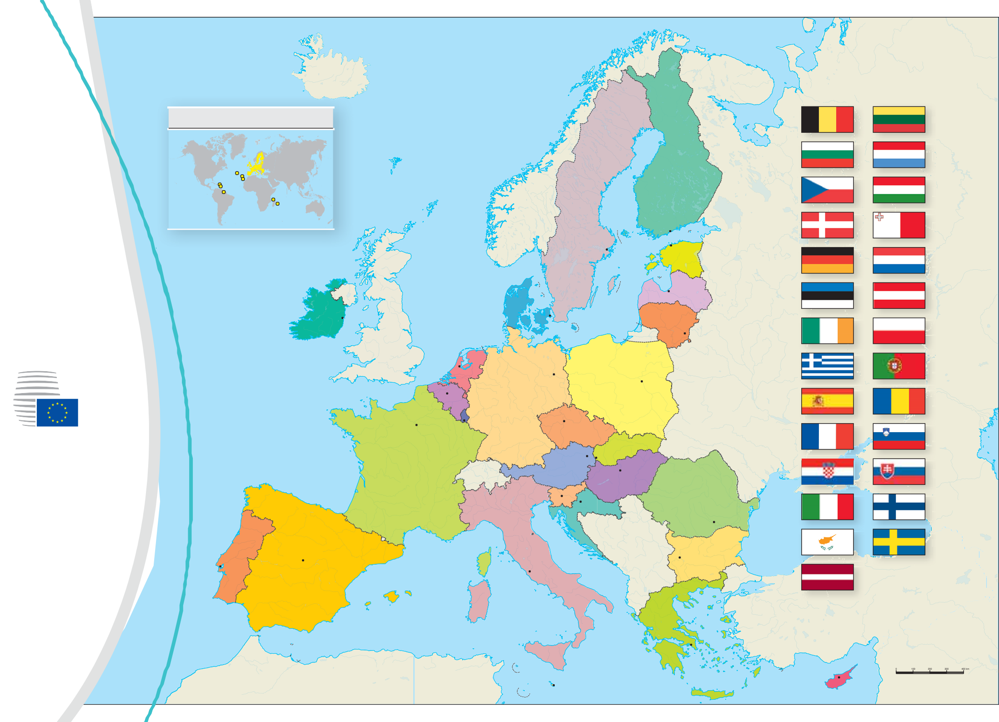

Reproducción autorizada por Lovell Johns, Oxford, Reino Unido, [www.lovelljohns.com.](http://www.lovelljohns.com/) Banderas reproducidas por Lovell Johns, Oxford, Reino Unido y autentificadas por The Flag Research Center, Winchester, Mass., 01890, USA.